Красноярский Россельхозцентр окажет помощь сельхозпроизводителям при чрезвычайных ситуациях

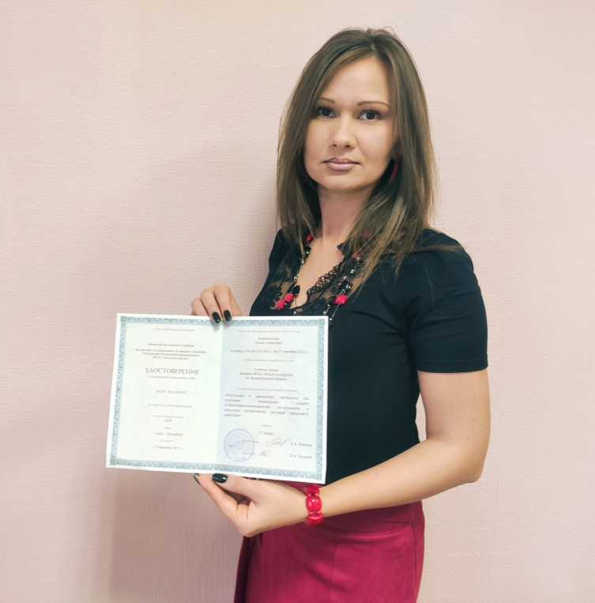
Фото 1. Главный агроном филиала ФГБУ «Россельхозцентр» по Красноярскому краю Курбангулова О.А.
Специалист филиала ФГБУ "Россельхозцентр" по Красноярскому краю прошёл обучение на курсах по теме: "Подготовка и оформление документов для получения компенсации ущерба сельхозтоваропроизводителям, пострадавшим в результате чрезвычайных ситуаций природного характера". Обучение проходило дистанционно с 16 августа по 17 сентября 2021 г. на базе учебного центра филиала ФГБУ "Россельхозцентр" по Ленинградской области.
В ходе обучения была получена информация о нормативно-правовых и методических документах, регламентирующих проведение обследований пострадавших объектов в случае наступления чрезвычайной ситуации, а также рассмотрены оформление документов (правила и последовательность формирования на всех уровнях: хозяйство, район, субъект РФ) и методика определения прямых затрат и ущерба, нанесенного объектам сельского хозяйства. Данные навыки сведут к минимуму ошибки при оформлении документов, представляемых в Минсельхоз России, и позволят пострадавшим сельхозтоваропроизводителям своевременно получить компенсацию ущерба.
Земледельческая территория Красноярского края характеризуется сложными климатическими условиями, при которых создаются предпосылки для возникновения опасных и неблагоприятных гидрометеорологических явлений, способных оказывать негативное влияние на развитие растениеводства. Основными причинами гибели посевов сельскохозяйственных культур в крае являются: засуха (атмосферная и почвенная), раннее появление или установление снежного покрова, град, заморозки, переувлажнение почвы, наводнение.

